Auftrag: Mathbuch 1 LU6 Koordinaten
Füge alle Begriffe der Abbildung zu. Zuordnung Begrifflichkeiten
Begründe, wie die Punkte ABCD zugeordnet werden.
Zusatz: Füge die Beschriftung für die Quadranten hinzu.
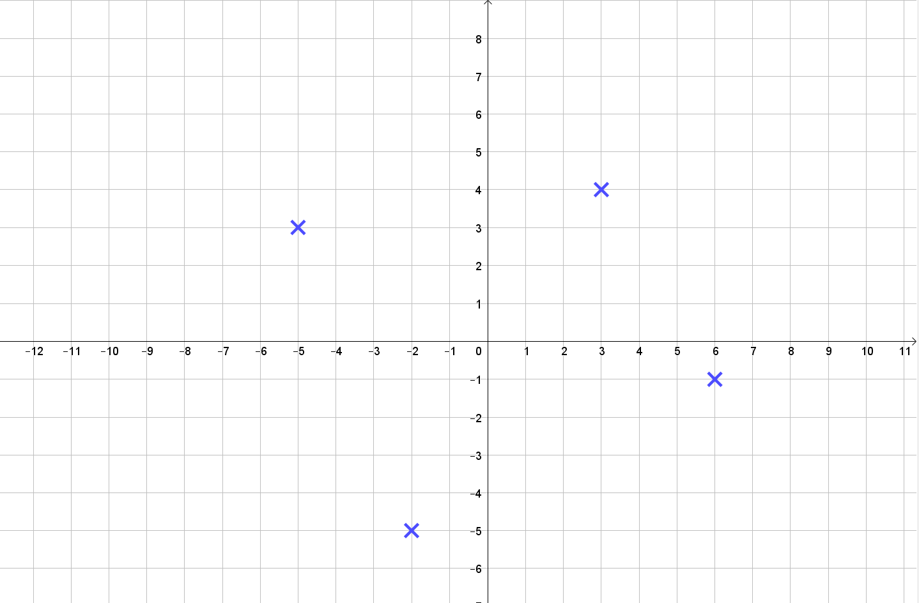
Koordinatensystem | x-Achse | 1.Quadrant
Ursprung | y-Achse | 2.Quadrant
A ( 3 / 4 ) | B ( -5 / 3 ) | 3.Quadrant
C ( -2 / -5 ) | D ( 6 / -1 ) | 4.Quadrant
U ( 0 / 0 )

Lösung:

